Girolando, Ganado Lechero Tropical
La raza es producto del cruzamiento de la Holstein con la Gir, pasó por diversos grados de sangre, pero se ha estandarizado en el siguiente patrón racial: 5/8 Holstein + 3/8 Gir que la convierten en un raza bovina lechera muy productiva, indicada para climas cálidos.
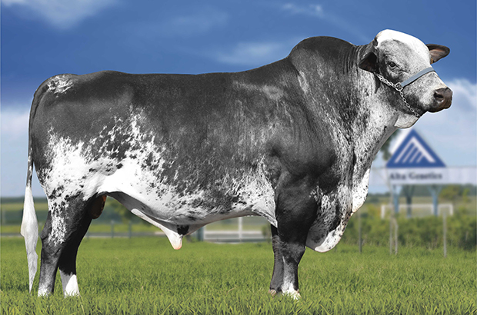

Historia
Las primeras informaciones sobre la aparición de estos animales, datan de los años 40 del siglo XX. Surgió por el deseo de un grupo de ganaderos brasileños, quienes comenzaron a practicar intensamente el cruzamiento de la raza cebú Gir con la Holstein, buscando que las dos razas se complementaran entre sí, es decir buscaban combinar rusticidad (Bos indicus) y productividad (Bos taurus).
En la actualidad el Ministerio de Agricultura de Brasil, junto con las asociaciones representativas han trazado las normas para la formación del “Girolando: el ganado lechero tropical” en un esquema que es el siguiente: 5/8 Holstein + 3/8 Gir, habiéndose convertido en una prioridad para la ganadería brasileña.
El Vigor Híbrido: uno de los Mayores Atributos del Girolando
Con el uso de la heterosis, método que aún puede utilizarse más intensamente para las cualidades existentes en las razas puras, la raza Girolando consiguió combinar la rusticidad del Gir y la alta producción de la Hosltein, es decir añadió características deseables de ambas razas en un mismo animal, fenotípicamente soberana con las cualidades esenciales para una producción de leche rentable en los trópicos.
Rendimiento
La Girolando es considerada la raza más versátil del mundo tropical:
• Las hembras Girolando, productoras de leche por excelencia, poseen características fisiológicas y morfológicas perfectas para la producción en el trópico con un rendimiento muy satisfactorio económicamente.
• Los machos por su capacidad de adaptación, consiguen desempeños comparables con cualquier cruzamiento industrial específico para la carne, cuando se colocan en situaciones idénticas de crianza.
Rusticidad
Su capacidad de auto-regulación de la temperatura corporal, su conformación muscular y esquelética, sus aplomos rectos y fuertes, el hábito de pastoreo, su capacidad ruminal, etc., son condiciones que le dan gran resistencia y adaptabilidad aun a ambientes complicados.
Vida Útil
Longevidad, fertilidad y precocidad son muy evidentes en el Girolando, virtudes que se derivan de una excelente producción y una descendencia numerosa, que comienza normalmente a los 30 meses de edad (1era. cría), el pico de producción llega a los diez años, y produce satisfactoriamente hasta los 15 años de edad.
Fertilidad
La eficiencia reproductiva del Girolando es su punto fuerte, porque sabemos que la fertilidad es mejor cuando el animal está en su clima ideal. La conformación anatómica del tracto reproductivo de las madres Girolando es perfecta. Tanto las novillas como las vacas, no presentan problemas en el parto. Con respecto a los programas de inseminación artificial y transferencia de embriones, se han obtenido excelentes resultados.
Otros datos interesantes: El embrión del Girolando es más resistente que de las otras razas, se soporta variaciones mayores de temperatura y el período de gestación de la hembra es precoz, siendo intermedio entre la Holstein y la Gir: 285 días. El intervalo entre partos es de aproximadamente unos 410 días.
Producción Lechera
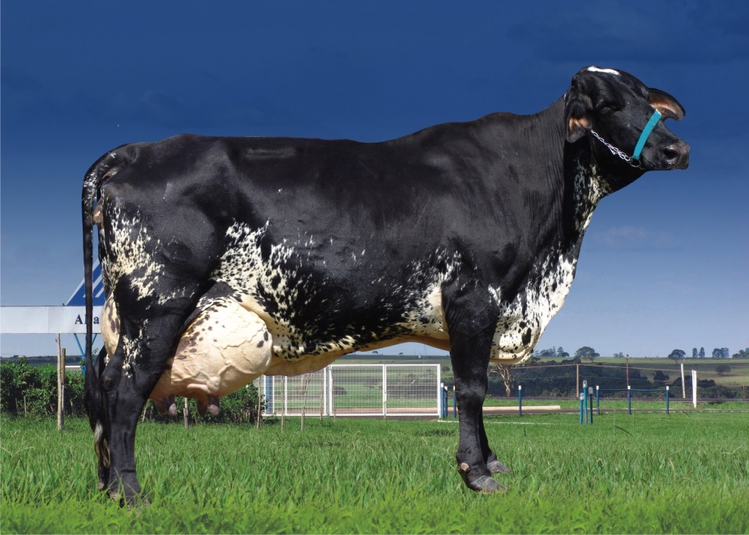
Como responsable del 80% de la leche producida en Brasil, existe una afinidad evidente del Girolando con el productor brasileño. Como el sistema de producción de leche es altamente influenciado por factores “Extra Genéticos”, la prioridad de los productores se fundamenta en elementos reales de la productividad o en la búsqueda de reducir el coste máximo de la producción. Esto en Brasil, sólo es posible con el Girolando, porque:
Produce satisfactoriamente sobre pastoreo y consigue aprovechar muy bien los forrajes de baja calidad. El promedio de producción por lactancia es de 3.600 kg (dos ordeños al día) en 305 días, con 4% de grasa, acumulando durante toda la vida una producción por encima de 20.000 kg de leche, que se inicia normalmente a los 30 meses de edad. Su período de lactancia promedio es de alrededor de 280 días, con el pico de producción entre los 30 y 100 días, con una óptima persistencia láctea.
Aptitud para una Excelente Ganancia de Peso
El engorde de machos Girolando en confinamiento puede ser practicada de forma segura. Esa es una de las grandes ventajas de la Girolando; en todos los experimentos se obtuvo una ganancia media de más de 1,0 kg / día. Las hembras expresan cierta angulosidad y los machos amplitud en la canal. El rendimiento de Girolando a pastoreo, también es envidiable en todas las fases productivas: cría, recría y engorde.
Habilidad Materna
El becerro Girolando nace con un excelente peso (35 Kg en promedio), la docilidad de su madre, conjuntamente con otras habilidades maternas, convierte a esta raza en la más utilizada como receptora de embriones en el Brasil.

